hệ thống phân loại rác tái chế sử dụng kỹ thuật học sâu

RECYCLING SORTING SYSTEM USING DEEP LEARNING TECHNIQUE

SVTH: Đặng Nhật Trường, Nguyễn Thanh Hạ

Lớp 18CDT1, Khoa Cơ Khí, Trường Đại Học Bách Khoa – Đại Học Đà Nẵng

Email: [dangnhattruong2704@gmail.com](mailto:dangnhattruong2704@gmail.com), [thanhha101180167@gmail.com](mailto:thanhha101180167@gmail.com)

GVHD: Đặng Phước Vinh

Khoa Cơ Khí, Trường Đại Học Bách Khoa – Đại Học Đà Nẵng; Email: : [dpvinh@dut.udn.vn](mailto:dpvinh@dut.udn.vn)

**Tóm tắt:** Hiện nay, vấn đề tái chế rác thải ở nước ta đang được mọi người quan tâm. Rác thải chưa được tiến hành tái chế một cách quy mô và cũng chưa có công nghệ đạt yêu cầu. Một trong những giai đoạn quan trọng ban đầu để giải quyết vấn đề đó là phân loại rác tái chế. Bài báo trình bày nghiên cứu của nhóm tác giả về hệ thống phân loại rác tái chế sử dụng kỹ thuật học sâu, giải quyết được vấn đề cốt lõi đầu tiên của việc tái chế rác thải là phân loại chúng. **Abstract:** Currently, recycling waste problem is concerned by everyone in our country. The waste has not been recycled on a large scale and there is not satisfactory technology. One of the key initial stages to solving that problem is sorting the recyclables. The article presents the author's research on IoT application in recycling sorting system using deep learning technique, solving the first core problem of waste recycling is sorting them.

**Từ Khoá:** phân loại, băng tải, kỹ thuật học sâu, xử lý rác, tái chế rác.

**Keyword:** sort, conveyor, deep learning technique, garbage dispose, recycling waste.

# 1. Đặt vấn đề

Việc tái chế rác thải đang là vấn đề thách thức hiện nay vì số lượng rác mỗi ngày một tăng nhanh, đặc biệt là rác thải sinh hoạt.

“Hiện nay chúng ta có trung bình mỗi ngày 35.000 tấn chất thải rắn ở đô thị và khoảng 28.400 tấn chất thải ở nông thôn; có 381 lò đốt rác và 1.000 bãi chôn lấp rác. Trong thời gian vừa qua, chúng ta bắt đầu cải thiện mức thu gom rác thải, tăng 6% ở đô thị và tăng 15% ở nông thôn”, Bộ trưởng Tài nguyên và Môi trường Trần Hồng Hà cho biết.

Việc chôn lấp rác gây ô nhiễm cả tài nguyên nước và đất. “Rác hiện nay chưa được tiến hành tái chế và cũng chưa có công nghệ đạt yêu cầu”, Bộ trưởng nhấn mạnh.

(Theo báo Nhân Dân - [*https://nhandan.vn/thuc-day-tai-che-rac-de-giai-quyet-van-de-o-nhiem-do-rac-thai-post623467.html*](https://nhandan.vn/thuc-day-tai-che-rac-de-giai-quyet-van-de-o-nhiem-do-rac-thai-post623467.html))

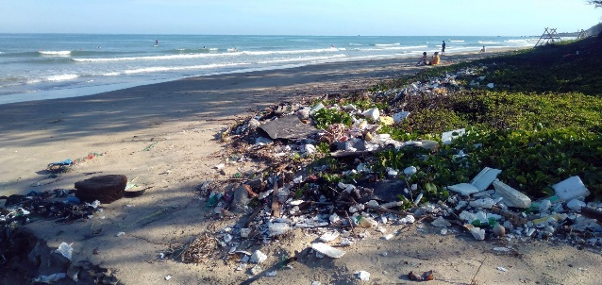

**Hình 1:** Thực trạng rác thải nhựa trên một bãi biển ở Việt Nam (Nguồn: soha.vn)

Theo số liệu thống kê từ Bộ Tài nguyên và Môi trường, hằng năm tại Việt Nam có khoảng 1,8 triệu tấn rác thải nhựa thải ra môi trường, trong đó khoảng 0,28 triệu đến 0,73 triệu tấn thải ra biển.

Nhưng chỉ 27% trong số đó được tái chế và sử dụng lại bởi các cơ sở sản xuất, doanh nghiệp, xí nghiệp.

(Theo báo Thanh Niên - [*https://thanhnien.vn/thuc-trang-rac-thai-nhua-viet-nam-giai-phap-tat-yeu-trung-hoa-nhua-post1410396.html*](https://thanhnien.vn/thuc-trang-rac-thai-nhua-viet-nam-giai-phap-tat-yeu-trung-hoa-nhua-post1410396.html))

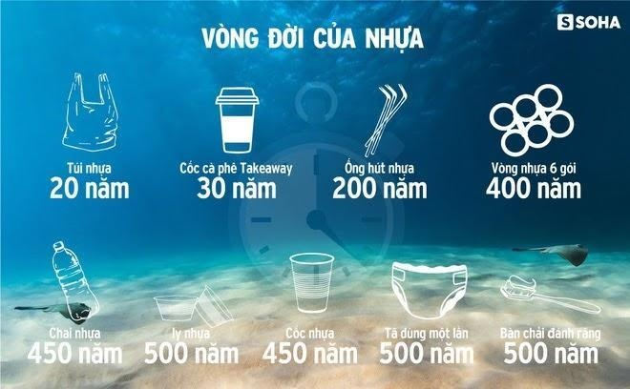

**Hình 2:** Vòng đời của nhựa (Nguồn: soha.vn)

Những nghiên cứu gần đây chỉ ra rằng rác thải nhựa khi không được tái chế mà thải ra môi trường sẽ ảnh hưởng rất lớn đến hệ sinh thái. Nguyên nhân gốc rễ là do thời gian phân hủy của chúng rất lâu.

Rác thải nhựa khi chôn xuống đất sẽ gây cản trở quá trình sinh trưởng của cây cối, gây xói mòn, sạt lở đất. Khi ta vứt xuống nước, xuống biển thì gây nên tình trạng ngộ độc cho các loài thủy hải sản vì lượng vi hạt nhựa có trong nước rất lớn và có thể ngăn cản quá trình hô hấp của tôm cá. Ngoài ra, rác thải nhựa mà bị đốt sẽ sinh ra lượng lớn khí độc hại gây ô nhiễm môi trường không khí, ảnh hưởng trực tiếp đến sức khỏe của con người.

Hiện nay Nhà nước đang chú trọng đẩy mạnh những quy trình tái chế rác thải, đặc biệt là rác thải nhựa để hạn chế ô nhiễm môi trường. Tuy nhiên chúng chưa được tiến hành tái chế một cách quy mô và cũng chưa có công nghệ đạt yêu cầu.

Từ những vấn đề hiện tại và tham khảo khó khăn của việc xử lý rác tái chế, nhóm tác giả quyết định thiết kế hệ thống phân loại rác tái chế bằng băng tải. Với việc áp dụng kỹ thuật học sâu vào băng tải, ta có thể tăng năng suất và độ chính xác của hệ thống.

Hệ thống gồm một băng tải có nhiệm vụ vận chuyển rác tái chế (lon nước, chai nhựa, hộp giấy,…) đi qua camera phân tích hình ảnh, rồi đến các thùng chứa tùy theo loại rác. Bộ phận phân loại gồm 2 động cơ servo để lấy 2 loại sản phẩm, và một sản phẩm đi thẳng.

Như vậy hệ thống mô phỏng sẽ phân loại được tối đa 3 loại rác tái chế. Nhưng trên thực tế, tùy theo nhu cầu của doanh nghiệp, theo những vấn đề thực tiễn, ta có thể mở rộng chức năng để phân loại thêm nhiều loại rác tái chế khác.

Ngoài việc tự động phân loại với tốc độ cao xử lý bằng ngôn ngữ Python, hệ thống còn tích hợp chức năng giám sát bằng SCADA được viết bằng ngôn ngữ C# và chức năng lưu trữ dữ liệu lâu dài dựa trên hệ quản trị cơ sở dữ liệu SQL Server. Những ứng dụng này sẽ kết nối với bộ điều khiển trung tâm PLC Mitsubishi FX1N 60MT cho ra một hệ thống hoàn chỉnh.

# 2. kết quả nghiên cứu và khảo sát:

## Mô hình cơ khí 3D:

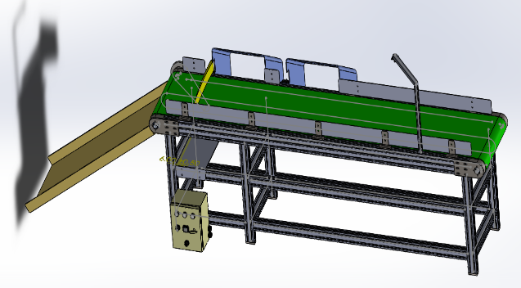

**Hình 3:** Mô hình cơ khí 3D của hệ thống

Hệ thống phân loại rác tái chế sử dụng kỹ thuật học sâu gồm:

* PLC Mitsubishi FX1N 60MT
* Tủ điện và những khí cụ điện
* Camera
* Cảm biến hồng ngoại để phát hiện vật phẩm
* Băng tải và động cơ băng tải
* Động cơ servo phân loại sản phẩm
* Máy vi tính (PC)

## Bản vẽ kỹ thuật điện:

Hình : Bản vẽ kỹ thuật điện của hệ thống

Sử dụng lưới điện 220VAC cấp nguồn cho hệ thống. Gồm bộ điều khiển trung tâm PLC Mitsubishi, nguồn tổ ong 220VAC-24VDC, các loại động cơ và khí cụ điện.

**Hình 5**: Bản vẽ Panel của tủ điện trước khi thi công thực tế

## Nguyên lý hoạt động hệ thống:

**Hình 6:** Sơ đồ khối hệ thống

*Nguyên lý hoạt động*:

Hệ thống nhận biết các loại rác tái chế dựa trên kỹ thuật học sâu, xử lý bằng camera và ngôn ngữ Python. Nó tự động phân loại dựa trên output của kỹ thuật học sâu và cảm biến quang để điều khiển servo phân loại đúng chỗ.

Ta có thể điều khiển bằng tay trên tủ điện để điều khiển một số cơ cấu như servo, đèn chiếu sáng,… hoặc tương tác từ xa, thiết lập giờ chiếu sáng bằng ứng dụng SCADA viết bằng ngôn ngữ C# trên máy tính.

Hệ thống có thể lưu trữ dữ liệu tổng số lượng rác đã phân loại theo ngày, tháng, năm để thống kê, nghiên cứu về sau.

## Các thiết bị và công nghệ được áp dụng:

### Mitsubishi FX1N 60MT:

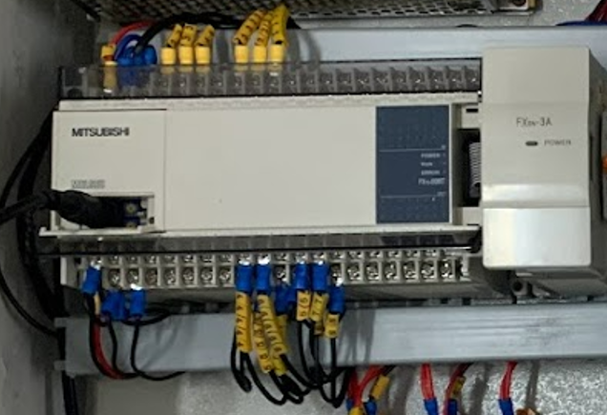

**Hình 7**: Hình ảnh bộ điều khiển trung tâm PLC FX1N 60MT

PLC là bộ điều khiển logic khả trình, được ứng dụng rộng rãi trong các nhà máy, xí nghiệp vì độ chống chịu nhiễu và bền bỉ theo thời gian.

### SCADA C# - winform:

**Hình 8:** Hệ thống SCADA viết bằng phần mềm Visual Studio - ngôn ngữ C#

Thay vì sử dụng các phần mềm tạo giao diện SCADA ngoài thị trường với dung lượng khá lớn, dễ gây giật lag, nhóm tác giả quyết định ứng dụng công nghệ xây dựng SCADA bằng ngôn ngữ C# gọn nhẹ, dễ dàng sử dụng.

Ứng dụng này dùng để xây dựng giao diện và các chức năng điều khiển, giám sát, hiển thị dữ liệu.

### Microsoft SQL Server:

**Hình 9**: Phần mềm Microsoft SQL Server

Muốn lưu trữ dữ liệu lâu dài, ta nên dùng hệ quản trị cơ sở dữ liệu SQL.

Ở đây để tương tác tốt với Visual Studio, nhóm tác giả quyết định chọn SQL Server làm cơ sở dữ liệu cho dự án.

Ta sẽ kết nối từ ứng dụng C# (winform) đến SQL Server bằng bộ thư viện ADO.NET.

### KEPServerEX:

**Hình 10**: Phần mềm KEPServer EX 6 (KepwareOPC)

Để giao tiếp giữa bộ điều khiển trung tâm PLC Mitsubishi và phần mềm winform, nhóm tác giả chọn KEPWareOPC để làm trung gian truyền nhận dữ liệu.

Việc đăng ký sử dụng phần mềm hoàn toàn miễn phí nên ta có thể dùng để làm những dự án từ đơn giản đến phức tạp.

## Mô hình thực tế:

**Hình 11:** Mô hình thực tế của hệ thống

Mô hình được thiết kế khá nhỏ vì điều kiện kinh tế của nhóm tác giả, trên thực tế làm hệ thống lớn cũng tương tự.

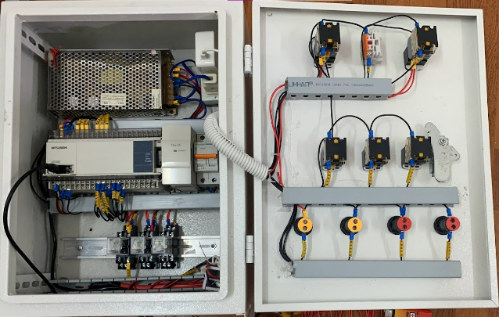

**Hình 12:** Hình ảnh thực tế của tủ điện

Tủ điện được thiết kế sát với thực tế nhất có thể. Bao gồm:

* Bộ điều khiển trung tâm PLC.
* Hệ thống nút nhấn bật, tắt hệ thống và dừng khẩn cấp khi có sự cố xảy ra.
* Hệ thống công tắc để điều khiển các cơ cấu.

## Giao diện SCADA:

**Hình 13:** Form Popup điều khiển các phần của hệ thống

Ta có điều khiển cơ cấu chấp hành bật/tắt hoặc cài đặt thời gian đèn chiếu sáng hoạt động theo giờ.

Người điều khiển có thể thực hiện các thao tác điều khiển trên máy tính mà không cần đến nơi đặt hệ thống.

**Hình 14:** Giám sát toàn bộ hệ thống

Giám sát trạng thái hoạt động của các phần trên hệ thống (đèn chiếu sáng, băng tải, servo,…)

Trạng thái trên giao diện SCADA là trạng thái thực tế của hệ thống.

**Hình 15:** Giao diện phần dữ liệu lưu trữ các loại sản phẩm phân loại được trong ngày

Ta có thể truy xuất thông tin các loại rác tái chế đã được phân loại trong ngày/ca làm việc ngay tại giao diện SCADA.

Ta cũng có thể tìm kiếm dữ liệu theo thời gian ngày & giờ rồi xuất báo cáo.

## Xuất file báo cáo:

**Hình 16**: Xuất file báo cáo định dạng pdf

Xuất báo cáo định dạng pdf để in ấn phục vụ nghiên cứu, khảo sát.

**Hình 17**: Phần dữ liệu lưu trữ theo tổng số sản phẩm phân loại được theo ngày/tháng

Xuất báo cáo thống kê tổng số rác tái chế đã được phân loại theo loại rác (0: lon nước; 1: chai nhựa; 2: hộp giấy)

## SQL Server lưu trữ dữ liệu:

**Hình 18:** Dữ liệu được lưu trữ trên SQL Server

Hệ thống sẽ tự động cập nhật tổng số rác đã phân loại, liệt kê theo ngày và theo tháng, năm để phục vụ việc thống kê, nghiên cứu sau này.

Áp dụng hệ quản trị cơ sở dữ liệu SQL Server của Microsoft mang tính ổn định, tích hợp dễ dàng với ứng dụng SCADA viết bằng ngôn ngữ C#.

# BÀN luận:

## Giới hạn đề tài:

* Hệ thống chỉ cho phép điều khiển và giám sát cục bộ, chưa thể áp dụng công nghệ WebServer để điều khiển và giám sát từ xa vì thời gian và kinh phí có hạn.
* Tốc độ phân loại chưa đạt mục tiêu đề ra vì các cơ cấu và cảm biến chỉ dừng lại ở mức độ mô phỏng.

## Hướng phát triển:

* Có thể dễ dàng mở rộng hệ thống bằng việc tăng số lượng băng tải, hoặc tăng số loại rác tái chế phân loại được trên mỗi băng tải.
* Có thể áp dụng những công nghệ trong hệ thống để phân loại sản phẩm, hàng háo trong sản xuất đạt năng suất cao.
* Có thể dễ dàng nâng cấp phiên bản SCADA từ mạng cục bộ sang internet bằng SCADA webserver. Từ đó có thể giám sát, điều khiển ở bất cứ đâu có internet.

# 4. Kết luận:

+ Việc ứng dụng công nghệ học sâu vào hệ thống phân loại giúp cải thiện hiệu suất của máy, giảm nguồn lực con người làm những việc nhàm chán.

+ Ứng dụng SCADA viết bằng ngôn ngữ C# điều khiển, giám sát một cách nhanh, gọn, nhẹ nhờ KepwareOPC.

+ Nhóm tác giả mong muốn áp dụng những công nghệ mới ở thời đại 4.0 vào việc cải thiện môi trường sống con người.

+ Vì thời gian nghiên cứu và tình hình kinh tế còn hạn hẹp, chưa thể làm máy hoàn chỉnh, nhưng thiết nghĩ mô hình cũng đủ để các độc giả hình dung được hệ thống. Xin chân thành cảm ơn.

# Tài liệu tham khảo:

[1] Báo Nhân Dân - [*https://nhandan.vn/thuc-day-tai-che-rac-de-giai-quyet-van-de-o-nhiem-do-rac-thai-post623467.html*](https://nhandan.vn/thuc-day-tai-che-rac-de-giai-quyet-van-de-o-nhiem-do-rac-thai-post623467.html)

[2] Trang thông tin điện tử xã hội -[*https://soha.vn/gam-mau-sang-toi-ve-thuc-trang-rac-thai-nhua-viet-nam-giai-phap-tat-yeu-trung-hoa-nhua-20211207212608163.htm*](https://soha.vn/gam-mau-sang-toi-ve-thuc-trang-rac-thai-nhua-viet-nam-giai-phap-tat-yeu-trung-hoa-nhua-20211207212608163.htm)

[3] Báo Thanh Niên - [*https://thanhnien.vn/thuc-trang-rac-thai-nhua-viet-nam-giai-phap-tat-yeu-trung-hoa-nhua-post1410396.html*](https://thanhnien.vn/thuc-trang-rac-thai-nhua-viet-nam-giai-phap-tat-yeu-trung-hoa-nhua-post1410396.html)

[4] Cách cài phần mềm và giải pháp thiết kế SCADA cho lĩnh vực tự động hóa tham khảo website: [*https://ngocautomation.com/*](https://ngocautomation.com/)